台北市立松山高級中學九十一學年度第二學期第一次期中考試
高一基礎地科試卷
※全部皆為單選題，總共50題，每題2分，答錯倒扣0.4分。
題組一、如果在元月十九日晚上九點鐘，你到合歡山上觀星，回答下列問題：
1.拿出星座盤來，首先該如何轉動星座盤來顯示出此刻的星空？ (A)將內盤的觀測時之月份日期對準北極星的方向 (B)將外盤的九點鐘刻度對準的北極星的指向 (C)將內盤上觀測時的月份日期對準外盤時刻刻度的實際觀測時間 (D)配合外盤的時刻刻度，將觀測時的時間對準星盤上的春分點。
2.這時候你會看到許多著名的星座如獵戶座、金牛座、雙子座等在天空閃耀，如果你這晚徹夜未眠觀星，這些星座及星星在天空移動的軌跡應該如那一圖所示？
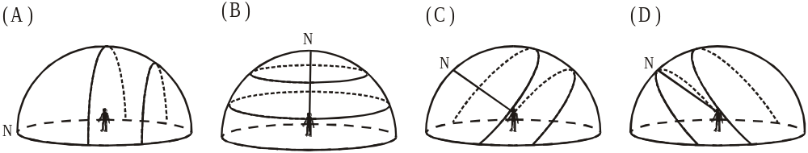
3.如果你在一個月後（30天）再到此處觀星，同樣是晚上九點鐘，那麼你將會發現 (A)獵戶座向東偏移了十五度 (B)金牛座向西偏了三十度 (C)雙子座向北移了四十五度 (D)北極星的仰角增加了十五度。
4.承上題，何以一個月後的同一時刻觀星，星星（星座）位置會偏移，這是因為 (A)地球自轉 (B)銀河系自轉 (C)恆星自行 (D)地球公轉的關係。
5.下列有關「星座」的敘述，何者正確？ (A)同一星座的星，在宇宙中空間位置也較接近 (B)同一星座的星和地球距離大致相同 (C)兩地緯度相同，而經度不同，在同一天晚上看到的星空範圍相同 (D)兩地經度相同，而緯度不同，在同一天晚上看到的星空範圍相同。
6.下列哪一個地方在一年裡頭可以看到全天所有的星座？ (A)赤道地區 (B)臺灣 (C)北京 (D)北極地區。

題組二、「壬戌之秋，七月既望，蘇子與客泛舟遊於赤壁之下。清風徐來，水波不興。舉酒屬客，誦明月之詩，歌窈窕之章。少焉，月出於東山之上，徘徊於斗牛之間。」（摘自蘇東坡前赤壁賦）
7.下列何者最接近文中「壬戌之秋，七月既望」當晚之月相？
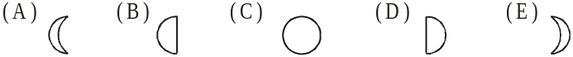
8.「月出於東山之上，徘徊於斗牛之間」中之斗牛，是指什麼？ (A)二十八星宿中的斗宿與牛宿 (B)在東山之上的斗笠與水牛 (C)名為「斗」與「牛」的兩座高山。

題組三、右圖為月球、地球、太陽的相關位置及形成月相的示意圖。當月球繞地球公轉一周從位置甲轉到乙，它也完成自轉一周。
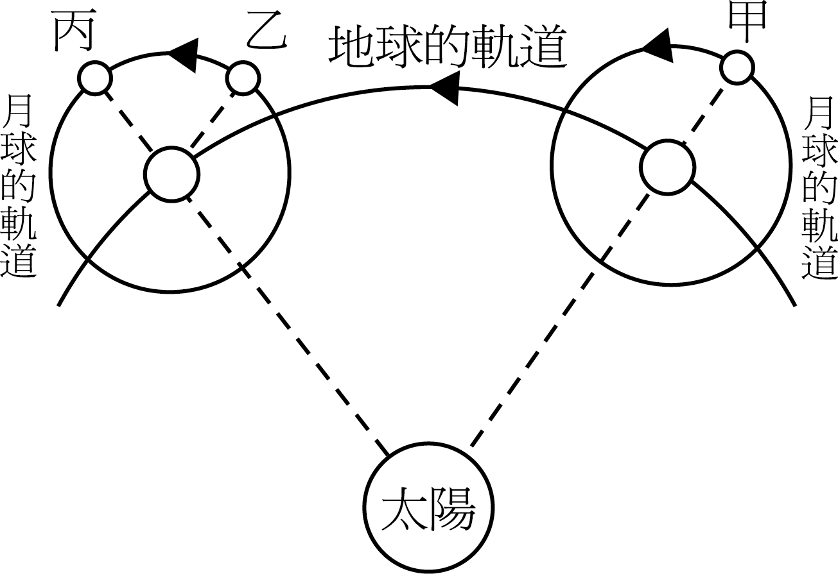
9.已知一圓周涵蓋360度，則地球在繞太陽公轉的軌道上，每日平均
約前進多少度？ (A)約1度 (B)約15度 (C)約30度(D)約45度。
10.當月相從滿月到下一次滿月，地球在繞太陽公轉的軌道上，約前進
多少度？(A)約1度 (B)約15度 (C)約30度(D)約45度。

11.下列敘述，何者錯誤？ (A)地球除自轉外，也繞太陽公轉 (B)從北極上空向下看，地球自轉方向 為逆時針 (C)從北極上空向下看，地球公轉方向為為逆時針 (D)月球從圖之位置甲轉到乙，月相從滿月又再次滿月。

題組四、下圖為在地球表面四個不同地方之觀察者所看到的北極星高度，請回答下面問題：
12.下列有關此四位觀察者共同點之敘述，何者正確？ (A)位於同一經度 (B)同位於北半球 (C)每天看到北極星的時間一樣長 (D)可以看到北極星繞著地球轉。
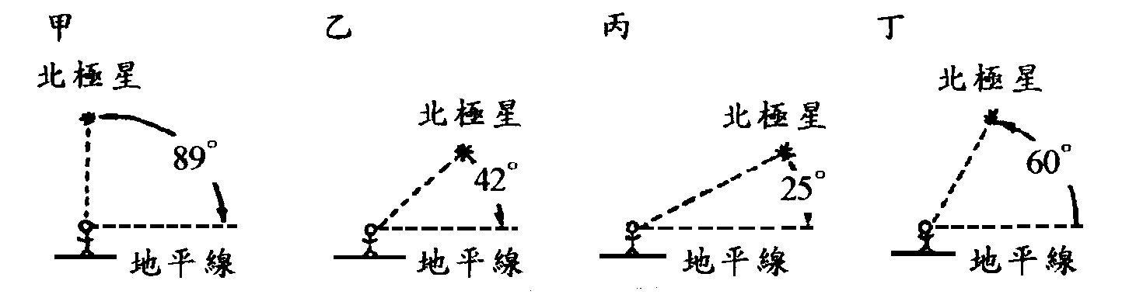
13.位於甲地之觀察者最靠近下列那一地區？ (A)赤道(0^{O}) (B)北回歸線(23.5^{O}) (C)北極圈(66.5^{O}) (D)北極(90^{O})。
14.四位觀察者對北極星仰角的觀察，提供了何種訊息？ (A)觀察者所在的經度 (B)觀察者所在的緯度 (C)觀察者觀察的時間 (D)觀察者所在地的季節。
15.由地球的北半球看星空時，所有的恆星都繞著北極星轉。下列那一敘述最能解釋這種現象？ (A)地球繞太陽公轉的軌道為橢圓形 (B)太陽是圍繞北極星的恆星之一 (C)太陽位於太陽系的中心，並作自轉 (D)地球自轉軸的北端指向北極星。
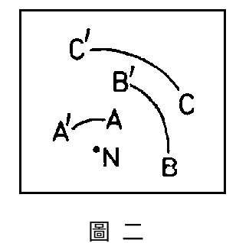
題組五、若阿亮以相機對準北極星(N)拍攝星體，所得連續曝光之相片如右圖所示，圖中弧線AA'、BB'、CC'分別為星體甲、乙、丙之動軌跡，試回答下列問題。
16.將弧線BB'兩端和N連線，量得∠BNB'=45^{O}其曝光時間應為幾小時？ (A)2 (B)3 (C)4 (D)5 小時。
17.那一顆星體與地球距離最近？ (A)甲 (B)乙 (C)丙 (D)無法分辨。
18.那一顆星體之赤緯緯度最高？ (A)甲 (B)乙 (C)丙 (D)無法分辨。
19.會造成星星在底片上留下圓形軌跡線的原因為何？ (A)相機等速旋轉移動 (B)地球自轉 (C)地球公轉 (D)恒星的自行。

題組六、早期人類認為太空為半圓形的穹蒼，覆蓋在平面的地球之上，因而引發了天球的概念，認為天空真正的中心正好是地球的中心。因地球的自轉運動，故由地球看來，天球每天繞行地球一周。依上述短文回答下列問題：
20.在人類有限生命中，下列哪一天象在天球中的位置幾乎是固定不動的 (A)北斗七星 (B)火星 (C)哈雷彗星 (D)月球。
21.承上，其原因為何？ (A)因其在宇宙中靜止不動 (B)因其與地球距離非常遙遠 (C)因其與地球的運動速度相同 (D)因其移動軌道面與地球公轉軌道面平行。
22.在地球上看太陽的視運動，太陽在黃道上繞行一圈需要多久的時間？ (A)1年 (B)1月 (C)1天 (D)1小時。
23.承上，下列何者為上述現象的主要因素？ (A)地球繞太陽公轉 (B)地球的自轉 (C)地軸傾斜235度(D)月球繞地球公轉。

題組七、下表是5顆恆星的觀測資料，請根據表回答下列問題：
24.表中最亮的恆星是 (A)A、E (B)B (C)C (D)D。
25.最亮恆星的亮度是最暗恆星的幾倍？ (A)2.5 (B)6.25 (C)10^{2.5} (D)2.5^{2.5}倍。
26.絕對星等最大的是 (A)A、E (B)B (C)D (D)無法判斷。
27.視星等和下列何者最有關？ (A)星球的大小和地球的距離 (B)星球本身發光的能力和星球的大小 (C)星球的大小和是否能以肉眼發現 (D)星球本身發光的能力和與地球的距離。
28.表面溫度由高到低依序為 (A)BCDAE (B)ACDBE (C)EDCBA (D)EBDCA。
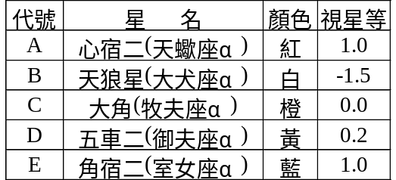

題組八、下圖為銀河系的垂直剖面示意圖：
29.圖中abcd的代號何者是太陽的位置？ (A)a (B)b(銀核) (C)c (D)d。
30.圖中「○ 」代表何種天體？ (A)疏散星團 (B)球狀星團 (C)星雲。
31.銀河盤面的長度約有？ (A)十萬公里 (B)十萬秒差距 (C)3.26光年 (D)十萬光年。
32.銀河系是屬於 (A)螺旋星系 (B)橢圓星系 (C)不規則星系 (D)棒旋星系 (E)球狀星系。
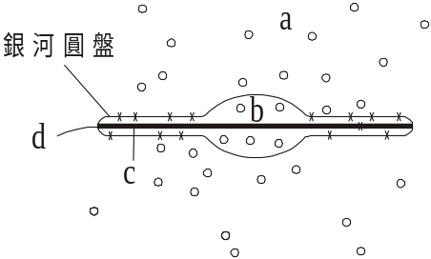
33.目前宇宙的結構為何？ (A)星系均勻散佈 (B)星系集結成群 (C)只有我們銀河系一個星系而已 (D)所有星星均勻散布 (E)所有的天體實際上是位在一個圓球上。

題組九、關於太陽的部分，回答下列問題：
34.太陽本身不是一個均勻的天體，從中心向外可以分為 (A)日核，輻射層，對流層，太陽大氣層 (B)日核，對流層，幅射層，太陽大氣層 (C)日核，幅射層，光球層，對流層 (D)太陽大氣層，對流層，輻射層，日核 (E)日核，幅射層，太陽大氣層，對流層。
35.太陽的表面溫度最高的部份是 (A)光球層 (B)色球層 (C)太陽黑子 (D)日冕 (E)米粒組織。
36.地球上的磁爆主要是因太陽表層的何種活動的影響 (A)黑子週期 (B)太陽的磁場 (C)閃焰 (D)日珥 (E)自轉。
37.日常觀測時所見到的是太陽的那一層？ (A)對流層 (B)光球層 (C)色球層 (D)日冕。
38.(甲)日珥 (乙)日冕 (丙)太陽黑子，何者在日全食才可見到？ (A)甲乙 (B)乙丙 (C)甲丙 (D)甲乙丙。
39.米粒組織位於太陽的那一層？ (A)輻射層 (B)對流層 (C)光球層 (D)色球層。
(6)太陽質量中占最多比例的是 (A)氫 (B)氦 (C)碳 (D)鐵。
40.下列有關太陽黑子的敘述，何者錯誤？ (A)比太陽表面溫度更低的區域 (B)常從太陽赤道面向南北方移動 (C) 太陽黑子週期大約為11年 (D)黑子最大期常是太陽表面活動的極盛期。
41.太陽黑子是存在於太陽的那一部分？ (A)對流層 (B)色球層 (C)光球層 (D)輻射層 (E)日冕

題組十、阿亮在3月27日晚上10點左右K書累了，隨手拿個星座盤走到院子去休息，圖一為星座盤所顯示當時的星空，回答下列各題。
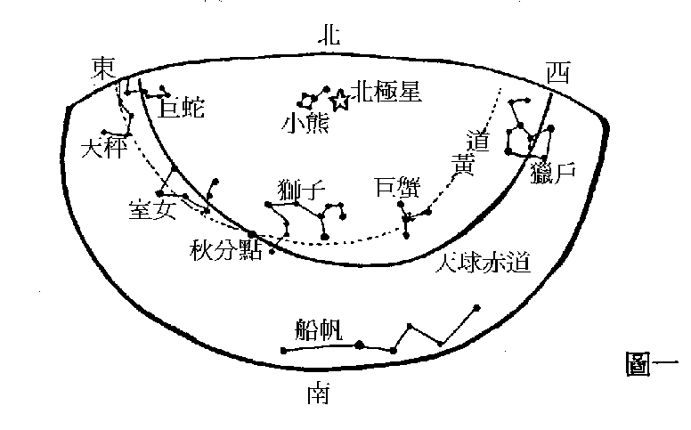

42.阿亮抬頭看了一會，驚嘆著：「天哪!我又沒眼花，怎麼星星越看越多了呢？」上述現象原因為何？ (A)在接近子夜時星星亮度最大 (B)越接近子夜星星越多 (C)因為台北入夜之後，時刻越晚天色就會越暗 (D)為了適應黑暗，瞳孔會稍微放大以增加聚光能力。
43.下列那個星座在今晚9點最接近『天頂』？ (A)小熊座 (B)天秤座 (C)獅子座 (D)船帆座。
44.下列那個星座是今晚最早從地平面升起的？ (A)巨蛇座 (B)室女座 (C)獅子座 (D)巨蟹座。
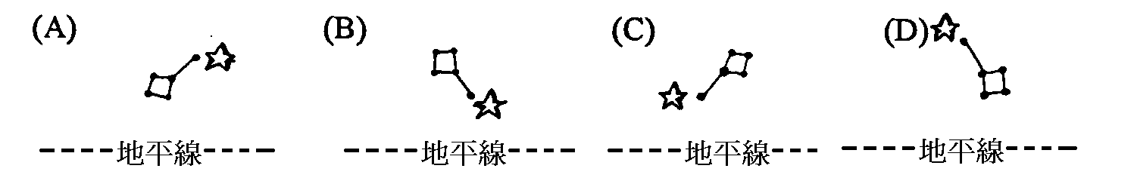
45.當晚10點面對北方時，阿亮所見到的小熊座情形為何？ (☆代表北極星)
46.在九月份左右，太陽會移動至那個星座附近？ (A)船帆座 (B)室女座 (C)小熊座 (D)獵戶座。
47.當我們說太陽走到人馬宮是指 (A)太陽與人馬座在地球的兩側 (B)太陽與人馬座在地球同側 (C)人馬座在地球與太陽之間 (D)這天最適合給人馬座觀測。
48.下列那一個星座分佈在天球座標赤緯0°的區域？ (A)小熊座 (B)巨蟹座 (C)獵戶座 (D)船帆座。
49.關於星座盤，下列敘述何者正確？ (A)小熊星座不會落於地平線下 (B)亦適用於日本 (C)可查出行星的行蹤 (D)可分辨那個星座最靠近地球。
50.下列對於北極星的敘述，何者錯誤？ (A)秋冬無法利用北斗七星來找尋 (B)在台北觀測的仰角約為
25°(C)是大熊星座中的α星 (D)一萬多年後地軸所指向的北方不是目前這顆北極星。

